Конспект занятия по аппликации в подготовительной группе
«Веселый клоун».
Цель: формировать умение вырезать изображение по сложному контуру (кисть руки), учить путем аппликации создавать образ веселого человечка – клоуна. Совершенствовать навыки работы с ножницами. Уметь подбирать гармонично сочетающиеся цвета. Воспитывать аккуратность в работе. Развивать фантазию и воображение при создании задуманного образа. Развивать мелкую моторику рук.
Демонстрационный материал: иллюстрации с изображением клоунов в разных костюмах.
Раздаточный материал: цветная бумага, ножницы, простые карандаши, клей, кисточки, лист ватмана, гуашь.

Ход занятия:
1.Беседа.

Вот загадка, милый друг,
Легкая - послушай,
Ею ложку я беру,
Кашу буду кушать! ( Рука).
-Правильно, а вот еще одна загадка:
Пять сыночков у руки,
Добрые все мальчики,
Дружбой славятся они,
И зовутся… (Пальчики).

Воспитатель: Молодцы, как вы хорошо разгадываете загадки, а теперь, посмотрим, умеете ли вы рисовать, вырезать и делать аппликации вашими ручками. Сейчас я раздам всем цветную бумагу и вы обведете контуры ваших ладоней простым карандашом, а затем вырежете их.
Вот вы и справились. Дети, но это еще не все! Давайте с вами послушаем одну композицию: (Звучит песня в исполнении В. Леонтьева «Куда уехал цирк»).
- Ребята, о чем эта песня? (О цирке)
- А кто самый смешной артист в цирке? Как называют людей, которые смешат и веселят других? (Это клоуны.)
- Чем клоуны отличаются от обычных людей?
(Клоуны отличаются от обычных людей смешной одеждой, раскрашенным лицом, разноцветными париками, накладным носом и т. д.).
(Рассматривание иллюстраций с изображением клоунов в разных костюмах)
- Где можно встретить клоуна?
(Клоунов можно встретить в цирке).
- А как вы думаете, что мы сегодня с вами сделаем (Ответы детей). - Да. Сегодня мы с вами сделаем клоуна из наших ладошек

2. Физкультминутка.
Клоун рыжий, конопатый | гладят себя по голове, показывают веснушки,
Очень нравится ребятам, | три хлопка в ладоши
Нос как красный помидор, | гладят нос
А в глазах его задор | с помощью рук изображают глаза
Слёзы льются, как из крана | собирают слезинки в ладошку
В разноцветные карманы | показывают карманы-ладони к бедрам
А в карманах там и тут, | кисти рук складывают в бутон
Розы красные растут. | поднимают вверх, раскрывают лепестки
То он плачет, то смеется | указательные пальцы вертикально к глазам, затем к губам
То он добрый, то дерется. | гладят свои руки, выбрасывают кулаки вперед
А какой он неуклюжий | руки на поясе, наклоны туловища
Но такой он нам и нужен. | поклон, руки на поясе.

3. Выполнение аппликации

Берем основу – ватман. Рисуем на нем голову, прическу, туловище клоуна. Обклеиваем туловище клоуна нашими ладошками, приклеиваем клоуну руки. Внизу приклеиваем ботинки. Теперь нужно надеть нашему клоуну шляпу и бант (для этого понадобится 2 листа цветной бумаги и гуашь. Вырезаем детали и раскрашиваем). А сейчас я предлагаю вам оживить нашего клоуна. Нарисовав ему глаза, нос и улыбку. Вот и клоун готов!

4. Итог

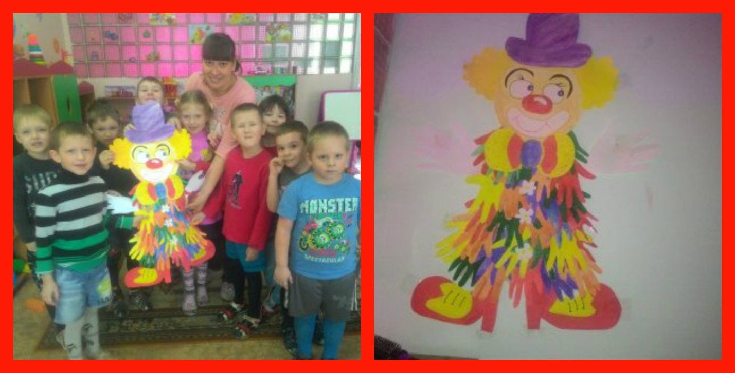

Я клоун!
Я к зрителям буду спешить.
Я клоун!
Я зрителей буду смешить.
- Эй, клоун! Смотрите,
какой он растяпа!
- Какая смешная у клоуна шляпа!
- И нос как картошка!
- И уши как груши!
- И щёки как плошки!
- И бант на макушке!
Пожалуйста, смейтесь
И громче кричите,
И все надо мною до слёз хохочите!
Пускай у вас слёзы
От хохота льются!
Я очень люблю,
когда люди смеются.

